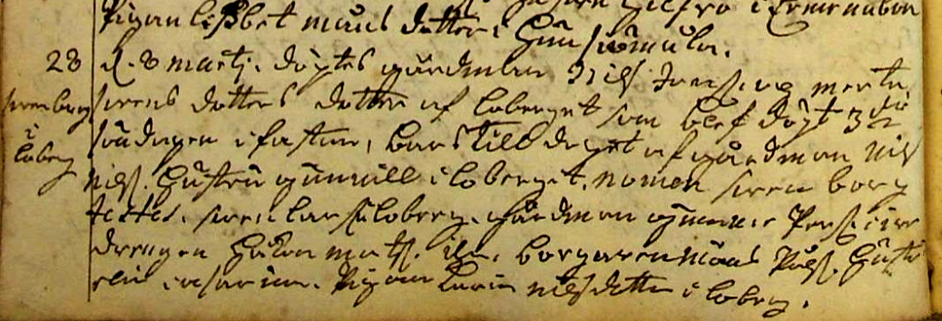

Karlshamn AI:1 (1794-1798) Bild 98 / sid 93 (AID: v95965.b98.s93, NAD: SE/LLA/13199) Gesällen Peter Er. Lyberg

Bräkne-Hoby CI:6 (1781-1800) Bild 740 / sid 143 (AID: v95552a.b740.s143, NAD: SE/LLA/13047)
Åryd AI:1 (1813-1820) Bild 401 / sid 402 (AID: v97040.b401.s402, NAD: SE/LLA/13494)

Åryd CI:1 (1704-1767) Bild 60 / sid 3 (AID: v97063a.b60.s3, NAD: SE/LLA/13494) Hans Westus
Åryd CI:1 (1704-1767) Bild 100 / sid 11 (AID: v97063a.b100.s11, NAD: SE/LLA/13494) Anders Västius
Åryd CI:1 (1704-1767) Bild 160 / sid 23 (AID: v97063a.b160.s23, NAD: SE/LLA/13494) Hans Westius
Åryd CI:1 (1704-1767) Bild 190 / sid 29 (AID: v97063a.b190.s29, NAD: SE/LLA/13494) Hans Westis

Åryd CI:1 (1704-1767) Bild 390 / sid 69 (AID: v97063a.b390.s69, NAD: SE/LLA/13494) Bengt Håkansson i Bökemåla ?

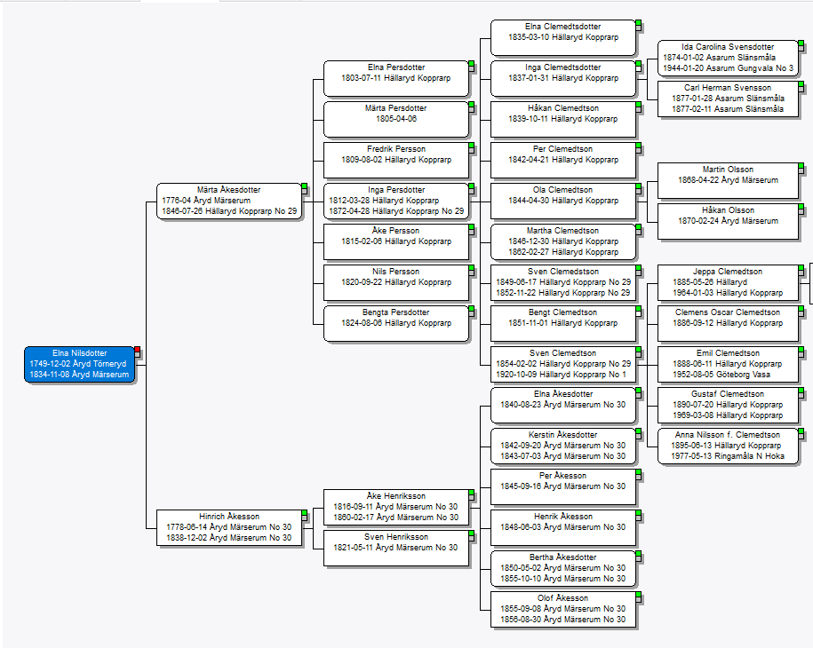

2.3 Rabatterat pris för barn, ungdomar, studenter och pensionärer
Vissa resenärer betalar ett lägre, rabatterat pris. Priserna finns i prislistan på sl.se.

Barn som är under 6 år reser alltid gratis. Av säkerhetsskäl får de dock aldrig åka ensamma. Barn som är under 7 år får åka gratis tillsammans med en annan person som är över 7 år och har en giltig biljett. Barn och ungdomar får resa till rabatterat pris från och med att de fyller 6 år till den dag de fyller 20 år. En periodbiljett som är köpt till rabatterat pris kan användas av en person som fyller 20 år under den tid som periodbiljetten gäller. Pensionärer har rätt att resa till rabatterat pris från och med dagen de fyller 65 år. Rabatterat pris gäller även de som är yngre än 65 år men kan visa upp Försäkringskassans ”Intyg för förmånstagare” eller Pensionsmyndighetens ”Pensionärsintyg”. Studenter som har fyllt 20 år har rätt att resa till rabatterat pris om de kan visa upp id-kort och en giltig studentlegitimation med SL:s logotyp.

